Bài 11 trang 90 SGK Hóa 10
Đề bài:
Cho những chất sau: CuO, dung dịch HCl, H₂, MnO₂.
a) Chọn từng cặp trong những chất đã cho để xảy ra phản ứng oxi hóa – khử và viết phương trình phản ứng.
b) Cho biết chất oxi hóa, chất khử, sự oxi hóa và sự khử trong những phản ứng hóa học nói trên.
Lời giải:
Những cặp chất xảy ra phản ứng oxi hoá - khử :
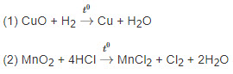
b) Trong phản ứng (1):
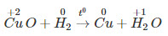
- Nguyên tử hiđro nhường electron là chất khử, sự nhường electron của H₂ được gọi là sự oxi hóa nguyên tử hiđro.
- Ion Cu nhận electron, là chất oxi hóa. Sự nhận electron của ion đồng được gọi là sự khử ion đồng.
Trong phản ứng (2):
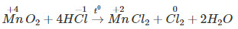
- Ion Clo nhường electron là chất khử. Sự nhường electron của Cl- được gọi là sự oxi hóa ion Clo.
- Ion Mn nhận electron là chất oxi hóa. Sự nhận electron của ion Mn được gọi là sự khử ion Mn.

